COĞRAFYA DERSİ 12. SINIF 2. DÖNEM 1. YAZILISI SORULARI (3)

… – … EĞİTİM VE ÖĞRETİM YILI …………………..… OKULU 12/… SINIFI
COĞRAFYA DERSİ 2. DÖNEM 1. YAZILISI

Tarih: … / … / ………

ADI SOYADI:…………………………………… NU:……. PUAN………

S-1)
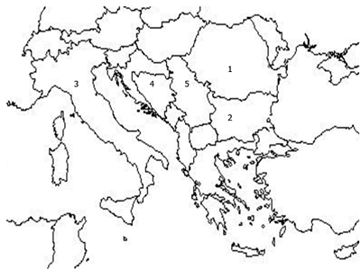

Yukarıdaki haritada numaralandırılmış Balkan Ülkelerinin isimlerini yazınız.

1:…………. 2:…………………. 3:…………………….

4:………………. 5:……………….

S-2)Yugoslavya’nın dağılmasıyla bağımsızlığını kazanan ülkeler hangileridir yazınız?

S-3)Günümüzde ortak sınırlarımız olmamasına rağmen Kosova,Makedonya,Bosna-Hersek, Filistin,Kafkasya sorunları dolaylı da olsa Türkiye’yi ilgilendirmekte ve etkilemektedir.Neden ?

S-4) 1970 yılına kadar kalkınma ve gelişmişlik ulusal gelirdeki artışla eşit görülmekteydi. Oysa bugün gelişmişliğin farklı ölçütleri ortaya çıkmıştır.Bunlardan biride insani gelişme endeksidir.

A-Bu indekse göre gelişmişlik ölçütleri nelerdir. Yazınız.

B- G- 20 (gelişmiş 20 ülke) ülkelerinden biri olan Türkiye bu endekste 84. sıradadır.Ekonomik gelişmeye rağmen Türkiye’nin insani gelişim sıralaması neden gerilerdedir?

S-5)Batı Trakya’da yaşayan Türk azınlığın yaşadığı başlıca sorunlar nelerdir yazınız?

s-6)DOKAP projesi kapsamında bulunan iller hangileridir. Bu projeden beklentiler nelerdir?

S-7)Aşağıdaki tabloda boş bırakılan yerlere az gelişmiş ülkelerin birer özelliğini yazınız*

S-8)
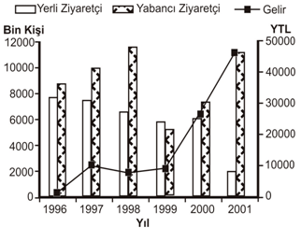
Yukarıdaki grafikte, 1996-2001 yılları arasında Türkiye'deki müzelere gelen yerli ve yabancı ziyaretçi sayısı ve bunlardan elde edilen gelir gösterilmiştir.
Bu grafikten yararlanarak aşağıdaki bilgilerden hangisine ulaşılabilir?
A-Milli gelir içinde turizm (bilgi yelpazesi.net) gelirlerinin payına
B-Verilen yıllarda müzelere gelen yerli ziyaretçilerden elde edilen toplam gelire
C-Verilen yıllarda müzelere gelen yabancı ziyaretçi sayısının yerli ziyaretçi sayısına oranına
D-Verilen yıllarda Türkiye'ye gelen toplam yabancı turist sayısının müzelere gelen yabancı turist sayısına oranına
E-Yerli ziyaretçilerin toplam nüfus içindeki payına

S-9)
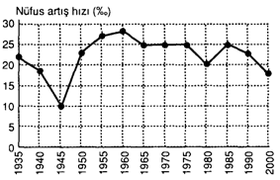
Yukarıdaki grafikte ülkemizde değişik yıllardaki nüfus artış hızı gösterilmiştir.
Grafik incelendiğinde aşağıdaki sonuçlardan hangisine ulaşılamaz?
A) 1945 yılında nüfus artış hızı, bir önceki döneme göre azalmıştır.
B) 1975 yılında ülkemizdeki nüfus miktarı, bir önceki dönemle aynıdır.
C) Ülkemizde nüfus artış hızı hiçbir zaman % 10’un altına inmemiştir.
D) Nüfus artış hızının azaldığı dönemlerde de nüfus artmıştır.
E) 1960 yılında sonraki dönemde nüfus artış hızı düşmüştür.

S-10) Ülkemizde 1923'ten 1963 yılına kadar nüfusu arttırıcı politikalar uygulanırken 1963'den sonra bu uygulamalardan vazgeçilmiştir.
Aşağıdakilerden hangisinin bu durumun nedenleri arasında yer aldığını söylemek doğru olmaz ?
A)Sağlık hizmetlerinin iyileşmesi
B)Ölüm oranlarındaki azalma
C)Orduda silah gücünün öne çıkması
D)Tarımda makineleşme
E)Bireylerin az çocuk talepleri

Başarılar Dilerim…

